Національний технічний університет України

“ Київський політехнічний інститут ”



Лабораторна робота №1

По курсу: ” МІКРОПРОЦЕСОРНІ СИСТЕМИ НА БАЗІ ARM ПРОЦЕСОРІВ*”*

Тема: “ Ознайомлення з середовищем розробки STM32CubeIDE. Ініціалізація, налаштування та використання портів та таймерів ”

Варіант 6

Виконав:Студент І курсу

Групи ДС-31мп

Рєзнік Олександр Сергійович

**Київ 2024 р.**

***Завдання***

Порти введення-виведення:

1. Ініціалізувати вивід порту PA, за номером варіанту = PA6,на вихід, та вивід РВ0 на вхід у режимі підтяжки “No pull-up, no pull-down” (floating input).

2. Створити програмний код, що реалізує нескінченне опитування виводу РВ0 на предмет присутності вхідного сигналу. За присутності вхідного сигналу, відбувається підключення периферії підключеної до ініціалізованого виводу порту РА. Врахувати необхідність усунення явища «тремтіння контактів» на програмному рівні.

3. Ініціалізувати вивід порту PA за подвоєним номером варіанту =PA12 на вихід, та вивід порту РВ за номером варіанту =PB6 на вхід у режимі генерації зовнішнього переривання “EXTI”, підтяжка в режимі “Pull-down”.

4. Створити програмний код, що реалізує підключення периферії підключеної до ініціалізованого виводу порту РА за виникнення зовнішнього переривання від ініціалізованого вхідного виводу порту РВ.

5. Створити модель у середовищі “Proteus”, що демонструє роботу створеного коду. Врахувати необхідність усунення явища «тремтіння контактів» на апаратному рівні.

Таймери:

1. Налаштувати таймер ТІМ 1. Часовий інтервал розраховується за формулою: N*2000+1000*mod(N,2) мс, де N – номер варіанту. Підключити роботу з перериваннями. 6*2000+1000*mod(6,2)=12000 мс.

2. Ініціалізувати вивід порту PA за подвоєним номером варіанту =PA12 на вихід, вивід порту PB0 – вхід.

3. Створити програмний код, що реалізує запуск таймеру за появи вхідного сигналу на виводі РВ0. Таймер, за досягнення заданого часового інтервалу ініціалізує запуск периферії підключеної до ініціалізованого виводу порту РА. Врахувати необхідність усунення явища «тремтіння контактів».

4. Створити програмний код, що реалізує зміну часового інтервалу вимірювання таймера через певний часовий інтервал після запуску таймеру відповідно до п.3 на половину від величини інтервалу визначеної в п.3.

5. Створити модель у середовищі “Proteus”, що демонструє роботу створеного коду.

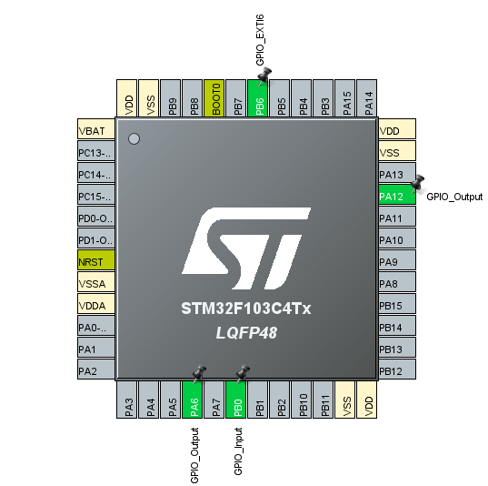

Рис. 1 Конфігурація пінів

*Лістинг програми*

Порти введення-виведення:

LR1_Timer_\Core\Src\main.c

**int** **main**(**void**)

{

…

/* USER CODE BEGIN WHILE */

**while** (1)

{

/* USER CODE END WHILE */

// Опитування PB0

**if**(**HAL_GPIO_ReadPin**(GPIOB, GPIO_PIN_0) == *GPIO_PIN_SET*) // Якщо кнопка натиснута

{

**HAL_Delay**(250); // встановлюємо затримку

**if**(**HAL_GPIO_ReadPin**(GPIOB, GPIO_PIN_0) == *GPIO_PIN_SET*) // Перевірка після затримки

{

**HAL_GPIO_WritePin**(GPIOA, GPIO_PIN_6, *GPIO_PIN_SET*); // Активуємо PA6

}

}

**else**

{

**HAL_GPIO_WritePin**(GPIOA, GPIO_PIN_6, *GPIO_PIN_RESET*); // Деактивуємо PA6, якщо сигнал відсутній

}

/* USER CODE BEGIN 3 */

}

/* USER CODE END 3 */

}

**static** **void** **MX_GPIO_Init**(**void**)

{

**GPIO_InitTypeDef** GPIO_InitStruct = {0};

/* USER CODE BEGIN MX_GPIO_Init_1 */

/* USER CODE END MX_GPIO_Init_1 */

/* GPIO Ports Clock Enable */

__HAL_RCC_GPIOA_CLK_ENABLE();

__HAL_RCC_GPIOB_CLK_ENABLE();

/*Configure GPIO pin Output Level */

**HAL_GPIO_WritePin**(GPIOA, GPIO_PIN_6|GPIO_PIN_12, *GPIO_PIN_RESET*);

/*Configure GPIO pins : PA6 PA12 */

GPIO_InitStruct.Pin = GPIO_PIN_6|GPIO_PIN_12; // Додано PA6 та PA12

GPIO_InitStruct.Mode = GPIO_MODE_OUTPUT_PP;

GPIO_InitStruct.Pull = GPIO_NOPULL;

GPIO_InitStruct.Speed = GPIO_SPEED_FREQ_LOW;

**HAL_GPIO_Init**(GPIOA, &GPIO_InitStruct); // Ініціалізація для PA

/*Configure GPIO pin : PB0 */

GPIO_InitStruct.Pin = GPIO_PIN_0;

GPIO_InitStruct.Mode = GPIO_MODE_INPUT;

GPIO_InitStruct.Pull = GPIO_NOPULL;

**HAL_GPIO_Init**(GPIOB, &GPIO_InitStruct);

/*Configure GPIO pin : PB6 */

GPIO_InitStruct.Pin = GPIO_PIN_6;

GPIO_InitStruct.Mode = GPIO_MODE_IT_RISING;

GPIO_InitStruct.Pull = GPIO_NOPULL;

**HAL_GPIO_Init**(GPIOB, &GPIO_InitStruct);

/* EXTI interrupt init*/

**HAL_NVIC_SetPriority**(*EXTI9_5_IRQn*, 0, 0);

**HAL_NVIC_EnableIRQ**(*EXTI9_5_IRQn*);

/* USER CODE BEGIN MX_GPIO_Init_2 */

/* USER CODE END MX_GPIO_Init_2 */

}

LR1_Timer_\Core\Src\stm32f1xx_it.c

**void** **EXTI9_5_IRQHandler**(**void**)

{

/* USER CODE BEGIN EXTI9_5_IRQn 0 */

**HAL_GPIO_TogglePin**(GPIOA, GPIO_PIN_12);

/* USER CODE END EXTI9_5_IRQn 0 */

**HAL_GPIO_EXTI_IRQHandler**(GPIO_PIN_6);

/* USER CODE BEGIN EXTI9_5_IRQn 1 */

/* USER CODE END EXTI9_5_IRQn 1 */

}

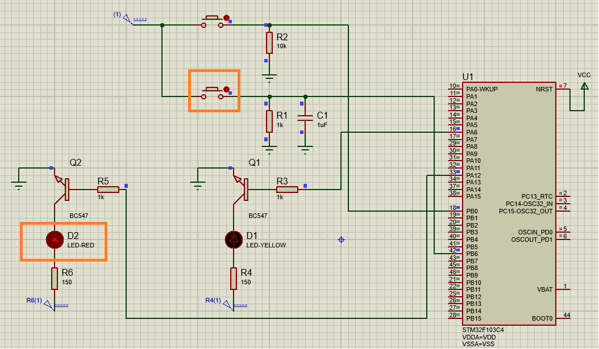

Рис. 2 Після натиску на кнопку 2, маємо зовнішнє переривання

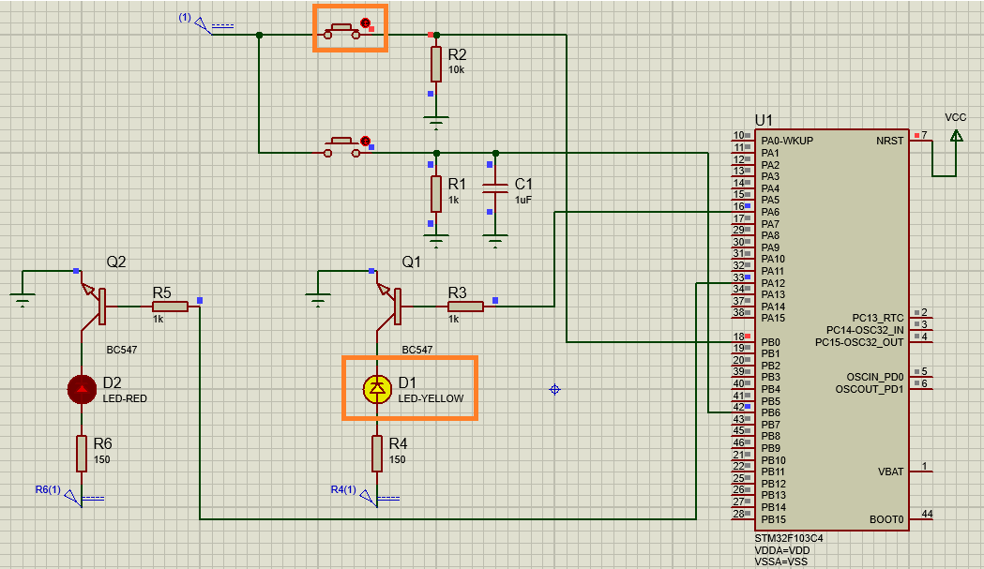

Рис. 3 Після натиску на кнопку 1, загоряється світлодіод

*Лістинг програми*

Таймери:

LR1_Timer_\Core\Src\main.c

**while** (1)

{

/* USER CODE END WHILE */

**if**(GPIOB->IDR & GPIO_IDR_IDR0) //якщо кнопка на РВ0 натиснута

{

**HAL_Delay**(250); // встановлюємо затримку для нейтралізації "тремтіння контактів"

**if**(GPIOB->IDR & GPIO_IDR_IDR0) // якщо кнопка все ще нетиснута то виконуємо код

{

**HAL_GPIO_WritePin**(GPIOA, GPIO_PIN_6, *GPIO_PIN_SET*); // включаємо світлодіод на піні РA6

**HAL_TIM_Base_Start_IT**(&htim1); // запускаємо таймер та переривання від таймера ТІМ1

**HAL_Delay**(24000); // затримка протягом якої період роботи таймера не змінюється

**HAL_TIM_Base_Stop_IT**(&htim1); // зупиняємо таймер ТІМ1 і забороняємо його перериваання

__HAL_TIM_SET_AUTORELOAD(&htim1, 0x03E7); //завантажуємо нове значення регістру перезавантаження таймеру у 999 у hex-форматі.При нашому подільнику частоти період таймеру складатиме 1 секунду.

__HAL_TIM_SET_COUNTER(&htim1, 0x0000); // завантажуємо нульове значення у розрахунковий регістр для відрахунку часовогг інтервалу спочатку

**HAL_TIM_Base_Start_IT**(&htim1); // знову запускаємо таймер ТІМ1 і дозволяємо його переривання

}

}

/* USER CODE BEGIN 3 */

}

**static** **void** **MX_TIM1_Init**(**void**)

{

/* USER CODE BEGIN TIM1_Init 0 */

/* USER CODE END TIM1_Init 0 */

**TIM_ClockConfigTypeDef** sClockSourceConfig = {0};

**TIM_MasterConfigTypeDef** sMasterConfig = {0};

/* USER CODE BEGIN TIM1_Init 1 */

/* USER CODE END TIM1_Init 1 */

htim1.Instance = TIM1;

htim1.Init.Prescaler = 7999;

htim1.Init.CounterMode = TIM_COUNTERMODE_UP;

htim1.Init.Period = 11999;

htim1.Init.ClockDivision = TIM_CLOCKDIVISION_DIV1;

htim1.Init.RepetitionCounter = 0;

htim1.Init.AutoReloadPreload = TIM_AUTORELOAD_PRELOAD_DISABLE;

**if** (**HAL_TIM_Base_Init**(&htim1) != *HAL_OK*)

{

**Error_Handler**();

}

sClockSourceConfig.ClockSource = TIM_CLOCKSOURCE_INTERNAL;

**if** (**HAL_TIM_ConfigClockSource**(&htim1, &sClockSourceConfig) != *HAL_OK*)

{

**Error_Handler**();

}

sMasterConfig.MasterOutputTrigger = TIM_TRGO_RESET;

sMasterConfig.MasterSlaveMode = TIM_MASTERSLAVEMODE_DISABLE;

**if** (**HAL_TIMEx_MasterConfigSynchronization**(&htim1, &sMasterConfig) != *HAL_OK*)

{

**Error_Handler**();

}

/* USER CODE BEGIN TIM1_Init 2 */

/* USER CODE END TIM1_Init 2 */

}

LR1_Timer_\Core\Src\stm32f1xx_it.c

**void** **TIM1_UP_IRQHandler**(**void**)

{

/* USER CODE BEGIN TIM1_UP_IRQn 0 */

**HAL_GPIO_TogglePin**(GPIOA, GPIO_PIN_12); // блимаємо світлодіодом при приході переривання переповненням

/* USER CODE END TIM1_UP_IRQn 0 */

**HAL_TIM_IRQHandler**(&htim1);

/* USER CODE BEGIN TIM1_UP_IRQn 1 */

/* USER CODE END TIM1_UP_IRQn 1 */

}

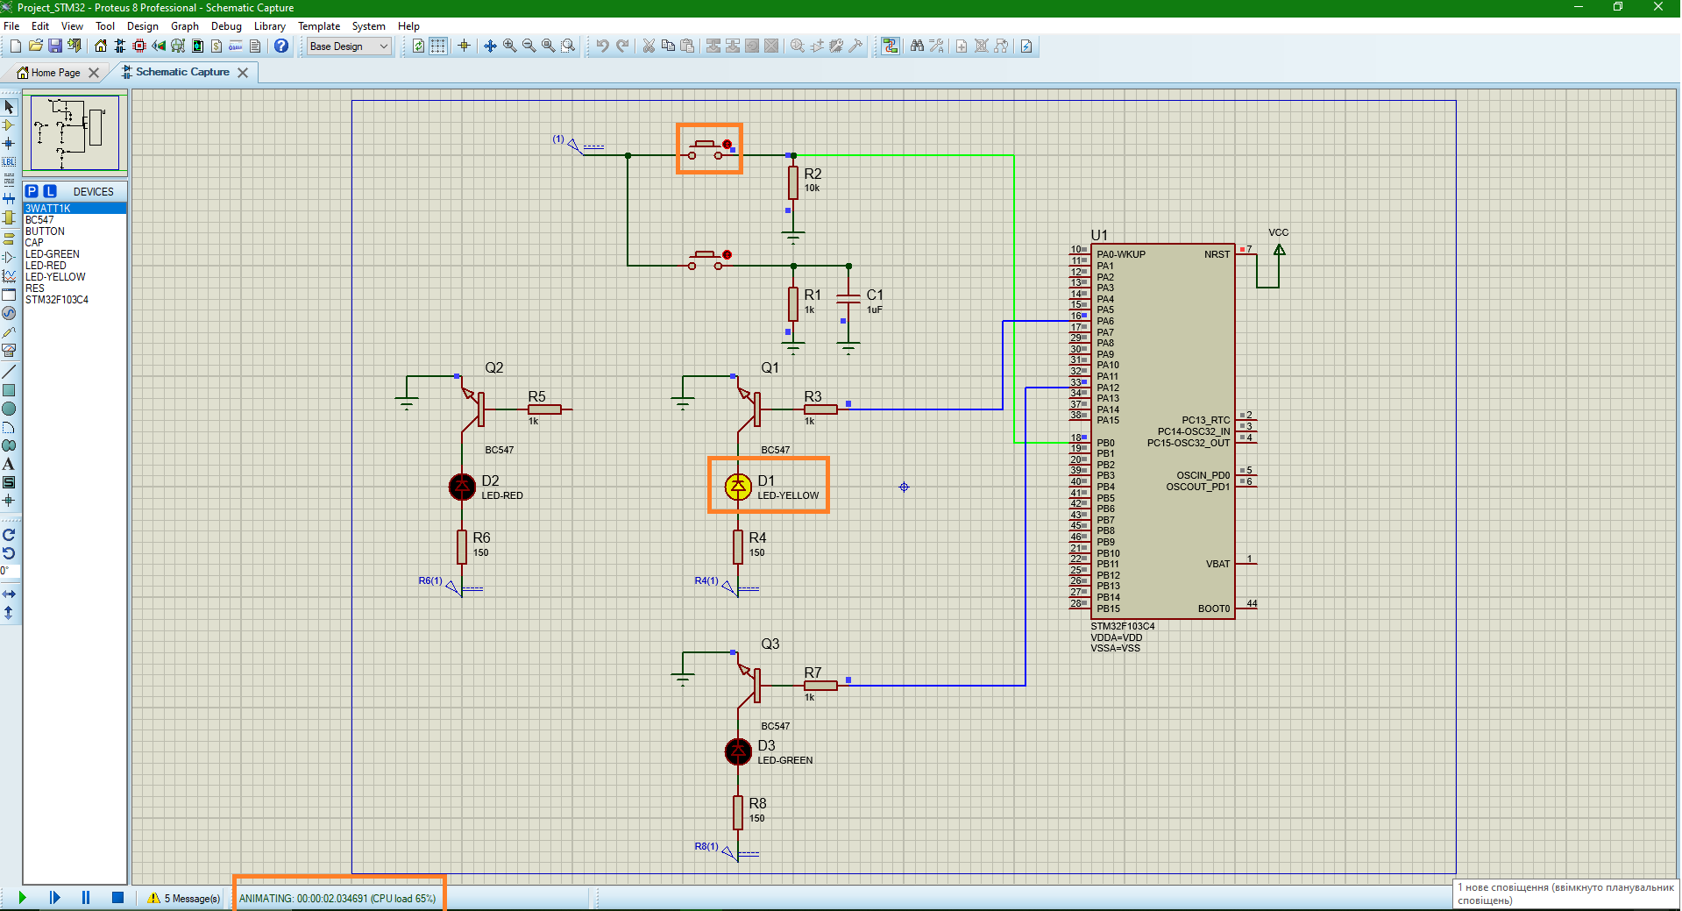

Рис. 4 Натиснута кнопка 1, загорівся світлодіод, запуск таймеру

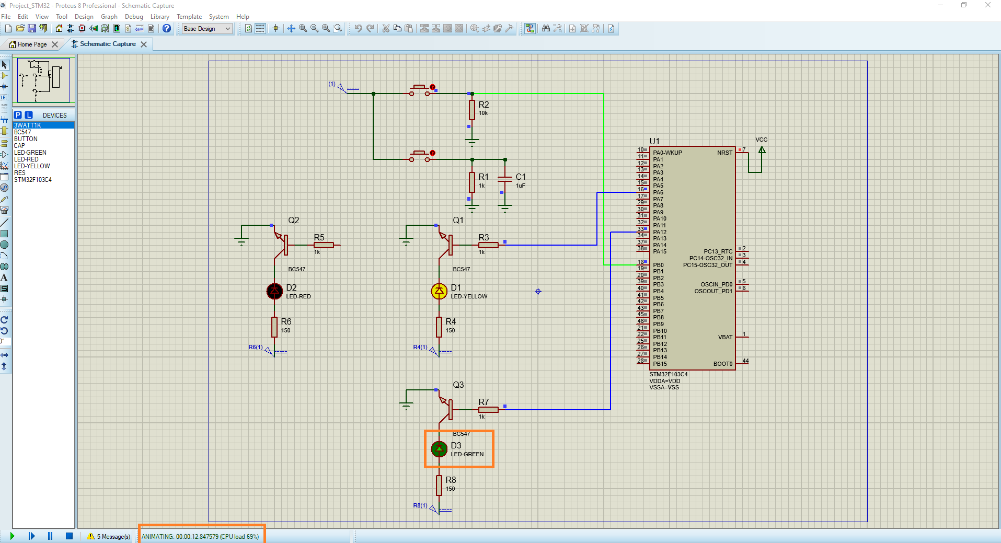

Рис. 5 Після 12 секунд загорівся зелений світлодіод

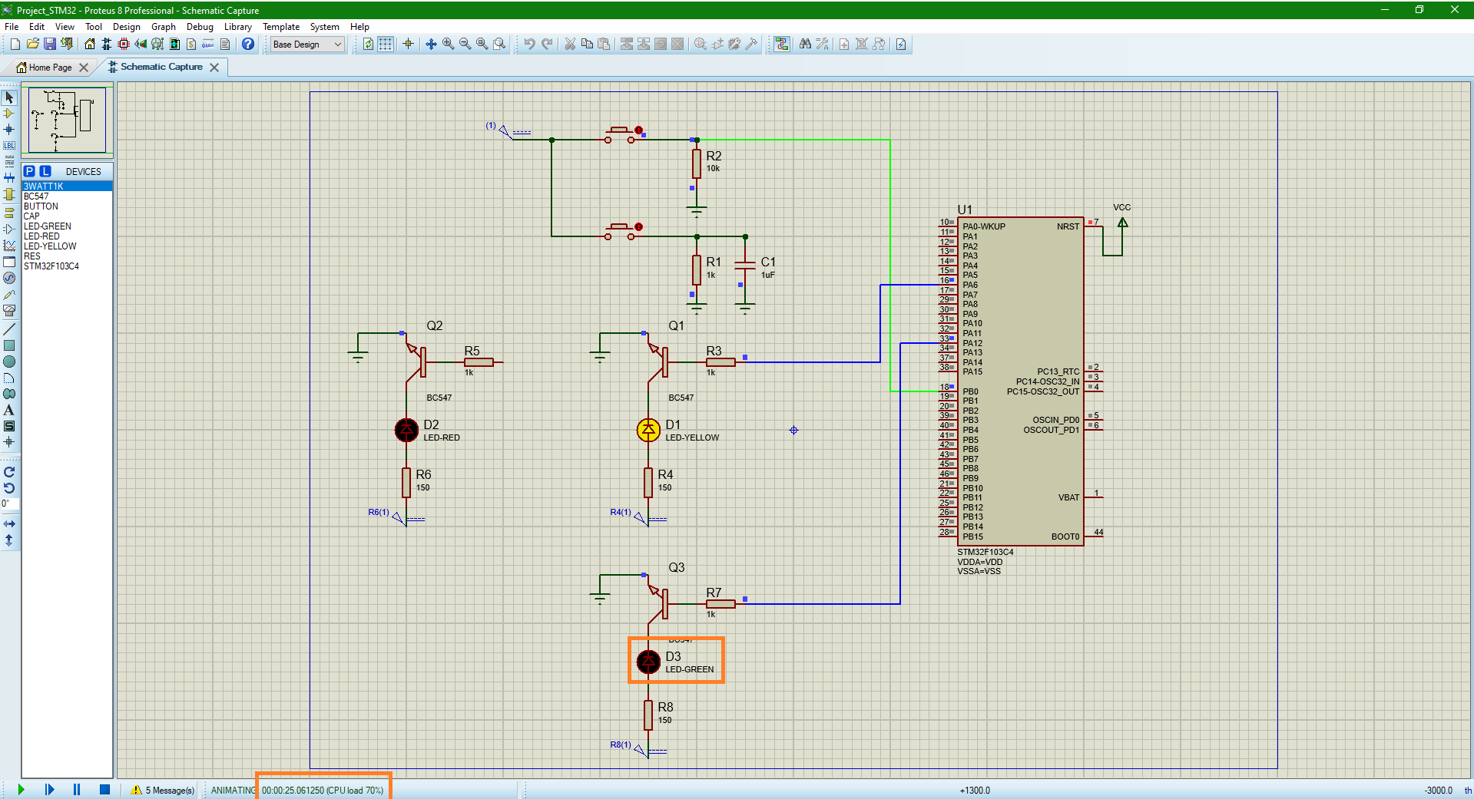

Рис. 6 Зміна часового інтервалу на 1 секунду

***Висновок:***

Робота в середовищі розробки STM32CubeIDE.

Успішно було проведено ініціалізацію вихідних портів PA6 та PA12 та вхідних портів PB0 та PB6 з відповідними режимами роботи.

Реалізовано програмну логіку для опитування стану вхідного порту PB0 і активацію виводу PA6 при детектуванні сигналу, включаючи алгоритми для усунення дребезгу контактів.

Налаштовано таймер ТІМ1 для генерації переривань з часовим інтервалом, що відповідає заданим умовам, та реалізовано динамічне керування часовими параметрами таймера.

Використання зовнішніх переривань для керування периферією з підключенням до ініціалізованих виводів.

Створення моделі в середовищі Proteus для візуалізації роботи розробленого коду.